ВНИМАНИЕ! При изучении этого и следующих двух уроков обязательно надо пользоваться КАРТОЙ!

1. Начало возрождения Руси.
С конца XIII в. началось постепенное возрождение городов, распашка заброшенной земли. Возобновился рост крупного землевладения. Князья жаловали приближенным вотчины с крестьянами. В постепенно возрождавшихся русских землях сохранялись единый язык, единая вера, общие традиции. Однако тяжелым гнетом лежала на Руси зависимость от Золотой Орды, выплата ежегодной дани, угон многих людей в рабство. Время от времени ханы предпринимали новые опустошительные походы. Свержение ордынского ига было невозможно без объединения раздробленных русских земель. Без объединения русских княжеств в единое государство было невозможно свержение ордынского ига.
Шанс стать центром объединения имели несколько княжеств. Необходимые условия: удаленность от опасных окраин, наличие удобных торговых путей, пригодной для земледелия земли, принадлежность князей к роду великих князей Владимирских. Находившиеся на окраинах Руси Новгород, Рязань, Нижний Новгород и ряд других не имели шансов возглавить объединение. После смерти Александра Невского (1262 г.) великое княжение было в руках его младших братьев, а затем сыновей. Великое княжение Владимирское переходило из рук в руки, князья боролись за получение ханского ярлыка. В это время центрами самостоятельных княжеств становятся Тверь и Москва. Первый московский князь Даниил Александрович в борьбе за великое княжение не участвовал, но он стремился расширить собственные владения. Так, в 1301 г. к Москве была присоединена Коломна, принадлежавшая ранее рязанским князьям.

2. Возвышение Москвы. Правление Ивана Калиты.

В начале XIV в. великокняжеский ярлык находился в Твери, но московские князья пытались это оспорить. В 1327 г. в Тверь прибыл ордынский сборщик податей - баскак Чол-хан (в русском фольклоре - Щелкан). Злоупотребления ордынцев при сборе дани привели к восстанию, которое возглавил сам тверской князь Михаил Ярославич. Чол-хан и его свита были перебиты. Этой ситуацией воспользовался московский князь Иван Данилович, который вместе с ордынскими войсками обрушился на Тверь с карательным походом и разгромил ее. Позиции Твери были надолго подорваны. После этого великокняжеский ярлык перешел в Москву.
Иван Данилович получил права сам собирать дань с других русских земель. За это его прозвали Калита, что означает «мешок с деньгами». При Иване Калите Московское княжество стало сильнейшим на Руси. Московских князей поддерживала церковь. Сперва русские митрополиты перебрались из Киева во Владимир, а затем в борьбе московских и тверских князей заняли сторону Москвы и сделали ее своей резиденцией. Собирая ордынскую дань, Калита значительно разбогател. К Московскому княжеству были присоединены многие другие земли. Князь также покупал земли за пределами московских владений и поощрял к тому же своих бояр. Это обеспечило московским князьям твердую поддержку боярства.
Политику Ивана Калиты продолжали его сыновья Симеон Гордый и Иван Красный. Симеон временно примирился с Тверью, утвердил свое влияние в Новгороде.

3. Начало правления князя Дмитрия Ивановича. Усобицы в Золотой Орде.
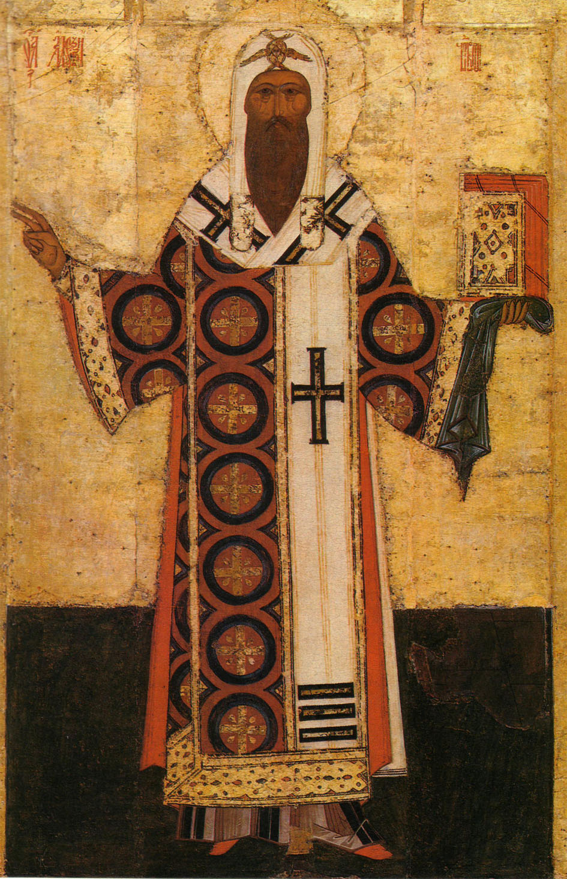
В 1359 году князь Иван Красный умер. Московский престол получил его 9-летний сын Дмитрий, которого опекали московские бояре и митрополит всея Руси Алексий. В 1367 году москвичи возвели из белого камня — известняка новый Кремль. Кремль Дмитрия был больше крепости Даниила Александровича и сгоревшего дубового Кремля Ивана Калиты. Впервые за время ордынского владычества город на Руси окружал себя каменной стеной, за которой можно было выдержать долгую осаду.
Во второй половине XIV века Тверь по-прежнему оставалась противником Москвы. Между Дмитрием Ивановичем и Михаилом Тверским шла упорная борьба. Московские полки вторгались в Тверскую землю. Союзник и родственник тверского князя Михаила Александровича князь литовский Ольгерд стремился утвердить свое влияние и в других княжествах Северо-Восточной Руси, а также в Новгороде. В это время великое княжество Литовское подчиняет себе многие бывшие земли на Западе и Юго-Западе Руси.
Пришедший на помощь Михаилу Ольгерд разорял Московское княжество и даже осаждал Москву. Но ни одна из сторон не сумела одержать победу. В 1372 году Ольгерд и Дмитрий заключили мир. В 1375 году Дмитрий во главе большого войска, в котором были полки многих русских князей, осадил Тверь. Тверской князь признал себя «молодшим братом» Дмитрия и стал под руку Москвы. Так закончилось соперничество Москвы и Твери.
В это в время в Орде начались усобицы, продолжавшиеся до 1381 года. За это время сменился не один десяток ханов, многие из которых правили меньше года. Русские летописцы назвали эти события «великой замятней». При слабых ханах реальную власть сосредоточил в своих руках темник Мамай. Не будучи потомком Чингисхана, он не мог занять престол. Но заменяя неугодного ему хана своим сторонником, Мамай определял политику Орды.
Мамай хотел восстановить полное подчинение русских земель Орде. Между его войсками и войсками Дмитрия начались столкновения. В 1378 году, Дмитрий одержал победу на реке Воже над ратью мурзы Бегича, которого Мамай послал опустошать Русь. Поражение заставило Мамая начать подготовку всех его сил. Он заручился поддержкой рязанского князя Олега и нового правителя Литвы Ягайла Ольгердовича, а также нанял генуэзскую пехоту.
4. Куликовская битва. В 1380 году Мамай собрал большое войско и объявил, что направляется по следам Батыя казнить строптивых рабов, превратить в пепел их города, села и церкви. В дальнейшем он рассчитывал поделить владимирские земли между Ягайлой и Олегом Рязанским, с условием, что они будут платить Орде дань. Союзники договорились встретиться в сентябре 1380 году.

По призыву московского князя под его знамена собрались полки из многих русских земель и городов — владимирские, суздальские, брянские, ростовские, ярославские и др. Из Литовского княжества пришли враждовавшие с Ягайлой его братья Андрей Ольгердович Полоцкий и Дмитрий Ольгердович Брянский с сильными дружинами. Войска с обеих сторон насчитывали по нескольку десятков тысяч человек. Русские войска из разных земель собирались у стен древнего города Коломна. Оттуда они двинулись к Дону, к месту впадения в него речки Непрядвы. В ночь на 8 сентября русские войска переправились через Дон и заняли боевые позиции на Куликовом поле. В центре находился большой полк. Перед ним расположились сторожевой и передовой полки, а позади него встал запасной полк. Фланги прикрывали полки левой и правой руки. Восточнее, в Зеленой дубраве, притаился засадный полк Владимира Андреевича Серпуховского и воеводы Дмитрия Боброка-Волынского.
Неширокое Куликово поле, зажатое между Доном, Непрядвой и мелкими речушками, изрезанное оврагами, не позволяло ордынцам использовать их любимую тактику охвата противника с флангов и окружения. Поэтому Мамай построил войска из расчета на лобовой удар. За передовым полком легкой конницы встала генуэзская пехота, справа и слева от нее также шла конница. Всадники построились двумя линиями, каждая имела передовые отряды. За спиной у монгольских войск находился Красный холм с шатром Мамая. У подножия холма стоял сильный конный резерв.
Ордынцы сорвались с места и помчались вперед. Передовой полк был полностью уничтожен, ряды сторожевого смяты. Тяжеловооруженные пехотинцы большого полка выдержали атаку. Устоял и полк правой руки. Однако левый фланг русских под бешеным натиском ордынской конницы стал отходить к Непрядве. Окончательно рассеяв левое крыло русских, ордынцы все глубже заходили в тыл большого полка, отрезая его от Дона. Воины Мамая уже торжествовали победу, когда в тыл им ударил засадный полк Боброка и князя Владимира. Не так уж велики были первые потери ордынцев, но они побежали. Мамай ввел в бой резерв, который тут же смяли бегущие.

Ягайло, находившийся в дне пути от Куликова поля, узнав о поражении Мамая, повернул назад. Вскоре русская рать двинулась в обратный путь. От преследования Мамая отказались. Для длительного похода не было запасов продовольствия. Оставленный своими военачальниками Мамай бежал в Крым, где и погиб от рук своих союзников генуэзцев, желавших завладеть его казной. За победу на Куликовом поле князь Дмитрий Иванович получил почетное прозвание Дмитрия Донского.
5. Окончание правления Дмитрия Донского.
Однако Куликовская битва не привела к немедленному падению ига. Через два года, в 1382 г. новый ордынский хан Тохтамыш внезапно вторгся в московские пределы. Дмитрий Донской вынужден был уехать на север собирать войска. Сопровождавшие Тохтамыша нижегородские князья уговорили москвичей открыть ворота, обещая, что хан пощадит жителей. Когда же ворота Кремля были открыты, Тохтамыш учинил страшную резню. Вслед за тем он разграбил окрестные города. Однако, получив известие о приближении Дмитрия с войсками, Тохтамыш немедленно покинул московские пределы.
Поход Тохтамыша вынудил Москву вновь платить дань Орде (после Куликова поля дань не платилась). Был нарушен наметившийся процесс сближения Москвы с Литвой. Вместо этого Литва вступила в союз с Польшей. И все же положение, существовавшее до победы на Куликовом поле, не восстановилось. Окончательное свержение ига было теперь лишь вопросом времени. В своей духовной грамоте (завещании) Дмитрий Донской писал: "А переменит Бог Орду, и дети мои не имут давати выхода в Орду".

Тесты к уроку

1.Первым московским князем был сын Александра Невского Даниил.
Ответ:
Верно Неверно
2. При каком князе ярлык на великое княжение впервые оказался в Москве?
Выберите один ответ.
a. при Александре Невском
b. при Дмитрии Донском
c. при Иване Калите
d. при Симеоне Гордом

3.Отметьте, как было укреплено Московское княжество в правление Ивана Калиты. (Несколько правильных ответов).
Выберите по крайней мере один ответ:
a. был построен первый каменный Кремль
b. московский князь получил поддержку православной Церкви
c. была свергнута зависимость от Золотой Орды
d. московский князь получил поддержку хана Золотой Орды
e. Московское княжество было расширено
f. все русские земли были присоединены к Московскому княжеству
g. московский князь получил ярлык на великое княжение

4.Как завершилось соперничество Московского и Тверского княжеств при Дмитрии Донском?
Выберите один ответ.
a. Тверь стала главенствовать над Москвой
b. Тверской князь признал себя "младшим братом" Московского князя
c. Тверь была захвачена Москвой

5.Какой эпизод стал переломным в ходе Куликовской битвы?
Выберите один ответ.
a. Атака русского засадного полка
b. Личный поединок Дмитрия Ивановича и Мамая
c. Атака русского полка левой руки
d. Вступление в битву войск литовского князя Ягайло

6. Подпиши к каждому событию даты.
Куликовская битва

Набег Тохтамыша на Москву
Битва на реке Сити

